УДК: 796/799

Тема: «Техника и тактика игры в хоккей с мячом»

Муниципальное бюджетное учреждение «Спортивная школа «Лесохимик»
Отделение «Хоккей с мячом»
Россия, Иркутская область, город Усть-Илимск
Л.Г. Рокосовская, Худорба В.Н.

Аннотация
Российский хоккей с мячом – лидер мировой элиты этого вида спорта, и Россия всегда давала миру великих мастеров-исполнителей на которых хотят быть похожими миллионы сегодняшних мальчишек.
Ключевые слова
Тактическая подготовка, нападение, пас, передача, борт.
Введение
Хоккей с мячом – зрелищный вид спорта. Он привлекает, прежде всего, размахом катания, высокими скоростями перемещения на поле (в отдельных игровых эпизодах скорость достигает 9 м/с). За игру в зависимости от амплуа и начала борьбы хоккеист, накатывает расстояние от 20 до 30 км., используя при этом около 30 способов катания. Это предъявляет особые требования к коньковой подготовке.
Хоккей с мячом относится к числу сезонных видов спорта. Ледовая подготовка длится с октября по март в регионах, где нет искусственного льда и крытых ледовых дворцов и совпадает с соревновательным периодом, во время которого идет как формирование навыков катания, отработка технико-тактических комбинаций, так и собственно соревновательная деятельность.
Как стать хорошим хоккеистом? Как научиться премудростям тактики игры? Как стать хорошим тренером и воспитателем? Как найти путь к победе над соперником? Разумеется, каждый тренер и каждый игрок видят по-своему методы тренировок и тактику построения игры, но вполне очевидно, что организация коллективных действий команды и отдельных ее игроков на поле, взаимодействие линий и равномерное распределение нагрузки между игроками требует единой, специальной тактической подготовки с юных лет.
Цель исследования - обоснование комплекса мероприятий адаптивной физической культуры в профилактике нарушений опорно-двигательного аппарата у детей дошкольного и младшего школьного возраста с использованием средств оздоровительного плавания.
Объект исследования – тренировочный процесс тактической подготовки юных хоккеистов.
Предмет исследования – средства и методы технико-тактической направленности.
Задачи исследования
- Изучить состояние вопроса по данным литературных источников.
- Выявить основные средства и методы технико-тактической направленности.
- Разработать и применить в тренерской деятельности упражнения технико-тактической направленности без сопротивления.
Важной целью игры является также грамотное и красивое построение технико-тактических задач и их реализация.
Из поставленных целей игры вытекают и задачи, встающие перед каждой командой, отдельными ее игроками и тренерами, которые необходимо решать не только на протяжении одного матча, но и готовиться к их решению в подготовительный период. Это должно быть отражено в особенностях подготовки как игроков отдельного амплуа, так и в организации коллективных действий всей команды, а именно взаимосвязей звеньев игроков как при организации обороны, так и при организации атаки. Каждый игрок в команде, выходя на хоккейное поле, должен четко знать свои задачи и обязанности, отвечать за их исполнение в своей рабочей зоне.
Умение определять задачи игрокам в каждой конкретной игре, на каждом месте (в рабочей зоне) определяет уровень эффективности работы тренера, а способность правильно выполнять задачи тренера определяет уровень мастерства игроков.
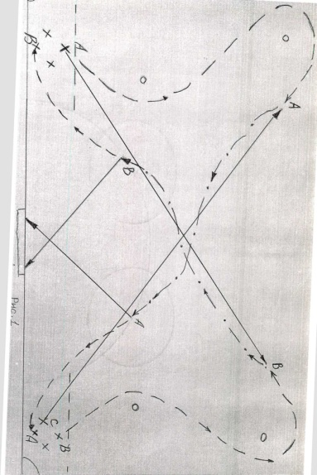
Упражнения технико-тактической направленности без сопротивления.
Схема на рис. № 1
Игрок В совершает движение между фишек, получает передачу от игрока А и продолжает движение с мячом на дальний пятак и производит удар по воротам, а затем занимает место в противоположной группе. После совершения передачи игрок А делает движение между фишек и получает пас от игрока С и продолжает движение на дальний пятак и производит удар по воротам, а затем занимает место в противоположной группе.
При выполнении упражнения обратить внимание на силу и точность паса, на скорость передвижения без мяча и с мячом, силу и точность удара по воротам.

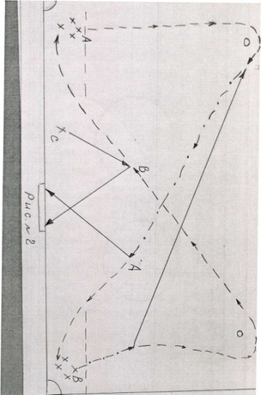
Схема на рис. № 2

Игрок В ждёт в движении с мячом открытие игрока А, который получив пас от игрока В продолжает движение на дальний пятак и производит удар по воротам, затем занимает место в противоположной группе. Игрок В на рывке по виражу объезжает фишку и устремляется на дальний пятак, откуда сходу производит удар по воротам, получая пас от игрока С , затем занимает место в противоположной группе.
Обратить внимание на взаимодействие игроков, чёткость паса, удары по встречному мячу.
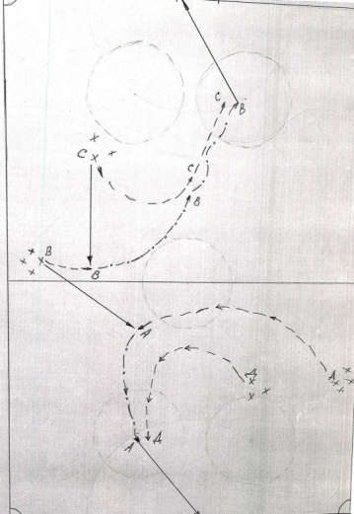
Упражнения технико-тактической направленности с сопротивлением.
Схема на рис. № 3
Игрок А начинает делать движение от Борта по виражу к центру поля, получив пас от игрока В стремится на скорости обыграть защитника Д и произвести взятие ворот. Игрок В сделав передачу начинает движение к центру поля, получив пас от игрока С начинает атаку ворот. Игрок С выполняет функцию защитника, оттесняя игрока В к дальнему пятаку.
Обратить внимание на оборонительные действия защитников (не дать обыграть себя в середину), а нападающим на максимальной скорости успеть произвести удар по воротам с дальнего пятака.
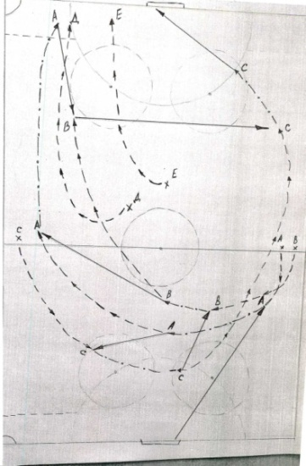
Схема на рис. № 4
Игрок А начинает движение в сторону своих ворот и получив мяч от вратаря продолжает движение по дуге на противоположный борт. Игрок С начинает движение по дуге навстречу игроку А и получив от него пас продолжает движение на противоположный борт и отдаёт продольный пас игроку В , который отдаёт пас игроку А . Далее игрок А совершает рывок вдоль борта к воротам противника. Защитник Д старается перекрыть движение игрока А в середину, защитник Е страхует игрока Д по линии ворот. Игрок В открывается под игрока А и получив от него пас (скидка), делает перевод на противоположный борт игроку С который завершает взятие ворот ударом со штрафной площадки.
Обратить внимание на взаимодействие игроков линии атаки (скрестный пас, продольный пас), своевременная подкатка игрока В и С под игрока А под передачи. Игрок обороны Д должен не опаздывать в момент закатки под игрока А . Игрок Е должен успевать страховать игрока Д по линии ворот.

Условные обозначения:
- - - - - - - - - Движения игрока без мяча
_._._._._._. Движение игрока с мячом
Движение мяча (пас, удар)
X(А) X(В) X(С) Обозначение игроков
X(Д) X(Е)
Обозначение фишек

ЗАКЛЮЧЕНИЕ
Хоккей с мячом способствует разностороннему физическому развитию человека и вместе с тем предъявляет к его организму исключительно высокие требования. К факторам, определяющим подготовку хоккеистов, относятся правила соревнований, условия их проведения и спортивных календарь.
Волевая подготовка в хоккее с мячом обусловлена высокими требованиями, предъявляемыми к соревновательной деятельности. Для хоккея с мячом характерен высокий дух соперничества, зрелищность, накал страстей, непредсказуемость результата, самоотдача, большое физическое и психические напряжение.
Техническая подготовка в хоккее с мячом составляет совокупность всего многообразия специальных приемов передвижения на коньках, владение клюшкой и мячом.
Психическая подготовка в хоккее с мячом определяется уровнем развития таких функций, как внимание (объем, концентрация, распределение и устойчивость), восприятие, мышление, периферическое зрение, точность дифференцированных усилий и др.
Физическая подготовка определяется уровнем развития физических качеств хоккеистов – той базы, на которой строится их технико-тактическое мастерство. Эффективность тренировочной и соревновательной деятельности в современном хоккее с мячом во многом определяется уровнем развития общей и специальной выносливости.
Скорость является ключевым моментов в нападении. Исследованиями в хоккее с шайбой выявлено, что скорость пробегания коротких отрезков на коньках и без коньков между собой не связаны. Это говорит о специфичности скоростных качеств хоккеиста.
Таким образом хоккей с мячом - сложный по всем показателям вид спорта, требующий особой подготовки.

СПИСОК ИСПОЛЬЗОВАННЫХ ИСТОЧНИКОВ
- Железняк Ю.Д., Портнов Ю.М.Спортивные игры. Совершенствование спортивного мастерства. Учеб. для студ. Вузов. М.: Academia, 2004 г. – 520 с.
- Маслюков А.В. Совершенствование координационных способностей у юных хоккеистов 8-9 лет с учетом типа телосложения на начальном этапе тренировки: автореферат диссертация кандидата педагогических наук : 13.00.04 / Сиб. гос. акад. физ. культуры. - Омск, 2001. - 23 с.
- Панин И.Н. Русский хоккей с мячом: техника, тактика, правила игры: Учебно-методическое пособие. М.: Советский спорт, 2005.
- Савин В.П. Теория и методика хоккея: Учебник для студентов высших учеб. заведений. М.: Академия, 2003, с 172-176.
- Тхоревский Т.С. Физиология человека. М: Медицина, 2001. – 320 с.
- Фатеева О.А. Методика повышения эффективности техники бега на коньках хоккеистов с мячом 12-15 лет: Автореферат диссертация на соискание ученой степени кандидата педагогических наук. Хабаровск, 2007. – 23 с.

